# TAREA 8.

1. Consulta que liste por orden alfabético todas las ciudades del mundo que tengan otra/s homónimas pero en distinto país.
   * Salen 111, si sólo visualizas una vez cada ciudad (no las repetidas) salen 49.

[SELECT](http://localhost/phpmyadmin/url.php?url=https://dev.mysql.com/doc/refman/8.0/en/select.html) Name FROM city c1 WHERE Name [IN](http://localhost/phpmyadmin/url.php?url=https://dev.mysql.com/doc/refman/8.0/en/comparison-operators.html#function_in) ([SELECT](http://localhost/phpmyadmin/url.php?url=https://dev.mysql.com/doc/refman/8.0/en/select.html) Name FROM city c2 WHERE c1.name = c2.name [AND](http://localhost/phpmyadmin/url.php?url=https://dev.mysql.com/doc/refman/8.0/en/logical-operators.html#operator_and) c1.CountryCode <> c2.CountryCode) ORDER BY Name;

CON DISTINT para tener los 49

[SELECT](http://localhost/phpmyadmin/url.php?url=https://dev.mysql.com/doc/refman/8.0/en/select.html) DISTINCT Name FROM city c1 WHERE Name [IN](http://localhost/phpmyadmin/url.php?url=https://dev.mysql.com/doc/refman/8.0/en/comparison-operators.html#function_in) ([SELECT](http://localhost/phpmyadmin/url.php?url=https://dev.mysql.com/doc/refman/8.0/en/select.html) Name FROM city c2 WHERE c1.name = c2.name [AND](http://localhost/phpmyadmin/url.php?url=https://dev.mysql.com/doc/refman/8.0/en/logical-operators.html#operator_and) c1.CountryCode != c2.CountryCode) ORDER BY Name;

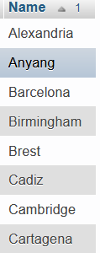

1. consulta que liste los 5 países (código de país es suficiente)  que tengan más distritos distintos asignados a sus ciudades.
   * Primero RUS y quinto MEX

[SELECT](http://localhost/phpmyadmin/url.php?url=https://dev.mysql.com/doc/refman/8.0/en/select.html) countrycode, [COUNT](http://localhost/phpmyadmin/url.php?url=https://dev.mysql.com/doc/refman/8.0/en/group-by-functions.html#function_count)(DISTINCT District) AS cuentaDistritos FROM city GROUP BY countrycode ORDER BY cuentaDistritos DESC LIMIT 5;

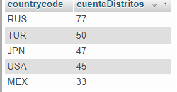

1. Obtén todas las ciudades europeas cuya población sea mayor que la media de la población de las ciudades de su país.
   * **Salen 915, sale Murcia, y la última en salir en orden alfabético es Zürich**

[SELECT](http://localhost/phpmyadmin/url.php?url=https://dev.mysql.com/doc/refman/8.0/en/select.html) name from city c1 WHERE Population > ([SELECT](http://localhost/phpmyadmin/url.php?url=https://dev.mysql.com/doc/refman/8.0/en/select.html) [AVG](http://localhost/phpmyadmin/url.php?url=https://dev.mysql.com/doc/refman/8.0/en/group-by-functions.html#function_avg)(Population) from city c2 where c1.CountryCode = c2.CountryCode) ORDER BY name ASC;

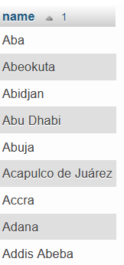

1. Obtén el número de habitantes en el mundo que habla cada idioma. El listado deberá ordenarlo del más hablado al menos.
   * Con Chinese sale 1191843539 hablantes. El sexto idioma por ejemplo es el Bengalí.

[SELECT](http://localhost/phpmyadmin/url.php?url=https://dev.mysql.com/doc/refman/8.0/en/select.html) Language, [SUM](http://localhost/phpmyadmin/url.php?url=https://dev.mysql.com/doc/refman/8.0/en/group-by-functions.html#function_sum)(0.01*Percentage*([SELECT](http://localhost/phpmyadmin/url.php?url=https://dev.mysql.com/doc/refman/8.0/en/select.html) Population FROM country WHERE code = lang.CountryCode)) AS SumaTotal FROM countrylanguage lang GROUP BY Language ORDER BY SumaTotal DESC;

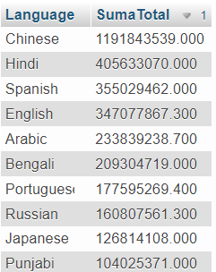

1. Obtén el nombre (no el código) de los cinco países en donde el porcentaje del idioma más hablado sea menor, sabiendo que hay países de los que apenas aparecen idiomas o porcentajes muy bajos, así que, **sólo tendremos en cuenta países en donde en la base de datos la suma de los porcentajes de todas sus lenguas, supere el 50% (o sea, el valor 50)**
   * El primero de ellos, es un país africano, con el 18, yendo hacia abajo, el primer país no africano es Filipinas.

[SELECT](http://localhost/phpmyadmin/url.php?url=https://dev.mysql.com/doc/refman/8.0/en/select.html) country.name, [MAX](http://localhost/phpmyadmin/url.php?url=https://dev.mysql.com/doc/refman/8.0/en/group-by-functions.html#function_max)(countrylanguage.Percentage) AS Porcentaje, [SUM](http://localhost/phpmyadmin/url.php?url=https://dev.mysql.com/doc/refman/8.0/en/group-by-functions.html#function_sum)(countrylanguage.Percentage) AS Total FROM country, countrylanguage WHERE country.Code = countrylanguage.CountryCode GROUP BY country.Name HAVING Total > 50 ORDER BY Porcentaje ASC;

1. Consulta que diga el número exacto de formas de gobierno diferentes, que podemos encontrar en la tabla country.
   * Sale un número que rima con 'hinco'

[SELECT](http://localhost/phpmyadmin/url.php?url=https://dev.mysql.com/doc/refman/8.0/en/select.html) [COUNT](http://localhost/phpmyadmin/url.php?url=https://dev.mysql.com/doc/refman/8.0/en/group-by-functions.html#function_count)( DISTINCT GovernmentForm) FROM country;